Лабораторная работа №11

Архитектура компьютера

Голованова Мария Константиновна

Содержание

# 1 Цель работы

Приобретение навыков написания программ для работы с файлами.

# 2 Задание

Написать программу записи в файл сообщения, изменить права доступа к ней и к файлу. Написать программу работающую по следующему алгоритму: вывести приглашение “Как Вас зовут?”, ввести с клавиатуры свои фамилию и имя, создать файл с именем name.txt, записать в файл сообщение “Меня зовут”, дописать в файл строку введенную с клавиатуры, закрыть файл.

# 3 Теоретическое введение

Права доступа - специальные механизмы разграничения доступа, которые определяют набор действий, который конкретный пользователь может или не может совершать с определенным файлами и каталогами. Права доступа в Linux: r — read (чтение) — право просматривать содержимое файла; w — write (запись) — право изменять содержимое файла; x — execute (выполнение) — право запускать файл, если это программа или скрипт. В символьном представлении набор прав имеет вид строк rwx, где вместо любого символа может стоять дефис. Также права доступа могут быть представлены как восьмеричное число.

# 4 Выполнение лабораторной работы

Я создала каталог для программам лабораторной работы No 11, перешла в него и создайте файл lab11-1.asm и readme.txt (рис. 1)

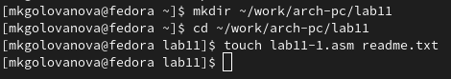

Рис. 1: Создание каталога для программам лабораторной работы №11 и файла lab11-1.asm

Я ввела в файл lab11-1.asm текст программы из листинга 11.1 (Программа записи в файл сообщения) (рис. 2).

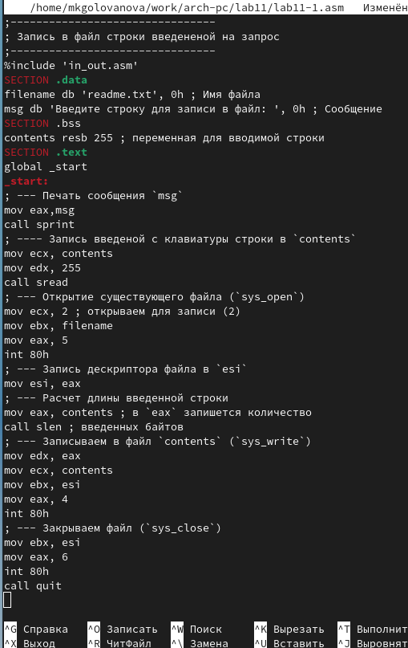

Рис. 2: Введение текста программы из листинга 11.1

Я создала исполняемый файл и проверила его работу (рис. 3).

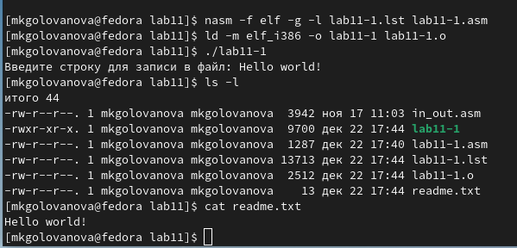

Рис. 3: Создание, запуск и проверка исполняемого файла lab11-1

С помощью команды chmod я изменила права доступа к исполняемому файлу lab11-1, запретив его выполнение (рис. 4), и попыталась выполнить файл. Так как я ограничила права доступа к нему, то он не может быть запущен.

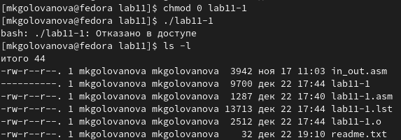

Рис. 4: Запрещение выполнения файла lab11-1 с помощью команды chmod

С помощью команды chmod я изменила права доступа к файлу lab11-1.asm с исходным текстом программы, добавив права на исполнение (рис. 5), и попыталась выполнить его. Так как я предоставила права на исполнение файла, он был исполнен.

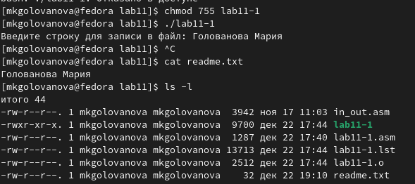

Рис. 5: Добавление прав на исполнение файла lab11-1 с помощью команды chmod

Я предоставила права доступа к файлу readme.txt в соответствии с вариантом №19 в таблице 11.4 и проверила правильность выполнения с помощью команды ls -l (рис. 6, рис. 7).

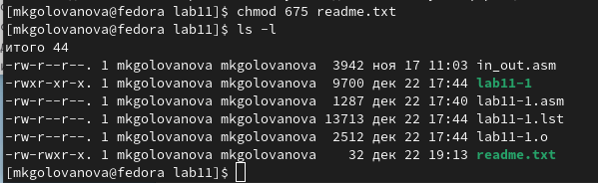

Рис. 6: Предоставление прав доступа к файлу readme.txt, представленных в символьном виде

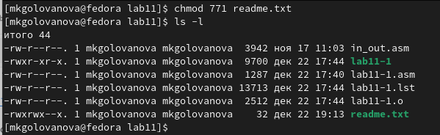

Рис. 7: Предоставление прав доступа к файлу readme.txt, представленных в двоичной системе

# 5 Выполнение самостоятельной работы

Я написала программу работающую по следующему алгоритму: вывести приглашение “Как Вас зовут?”, ввести с клавиатуры свои фамилию и имя, создать файл с именем name.txt, записать в файл сообщение “Меня зовут”, дописать в файл строку введенную с клавиатуры, закрыть файл (рис. 8, рис. 9).

Рис. 8: Создание файла lab11-2.asm в каталоге ~/work/arch-pc/lab11

Рис. 8: Создание файла lab11-2.asm в каталоге ~/work/arch-pc/lab11

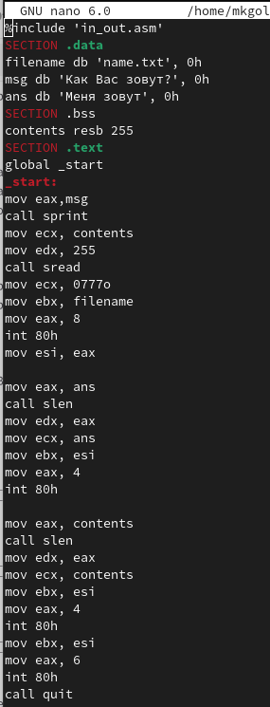

Рис. 9: Текст составленной программы в файле lab11-2.asm

Я создала исполняемый файл и проверила его работу, а также проверила наличие файла name.txt и его содержимое с помощью команд ls и cat.(рис. 10)

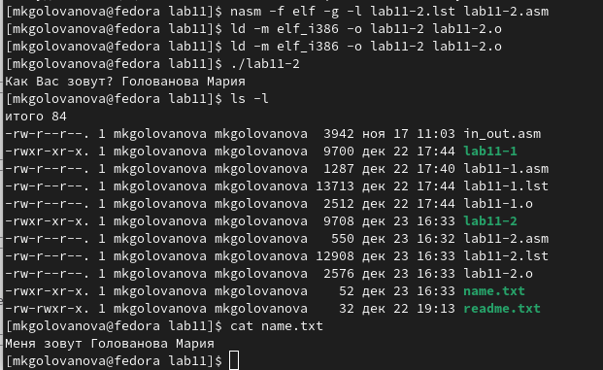

Рис. 10: Создание исполняемого файла lab11-2, проверка его работы, проверка наличия файла name.txt и его содержимого

# 6 Выводы

Я приобрела навыки написания программ для работы с файлами.